<https://мсп.рф>

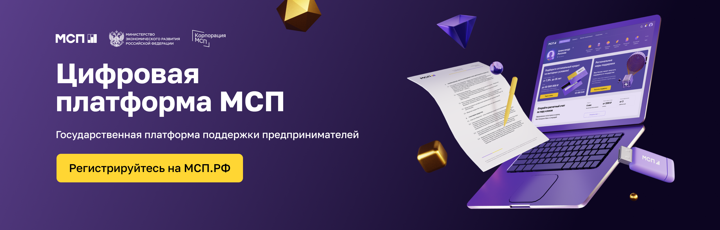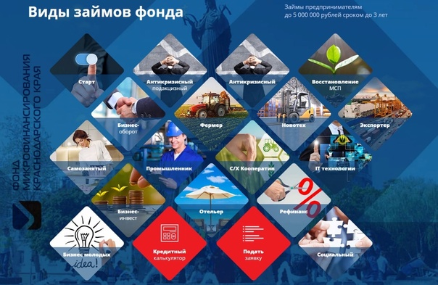

<https://fmkk.ru>

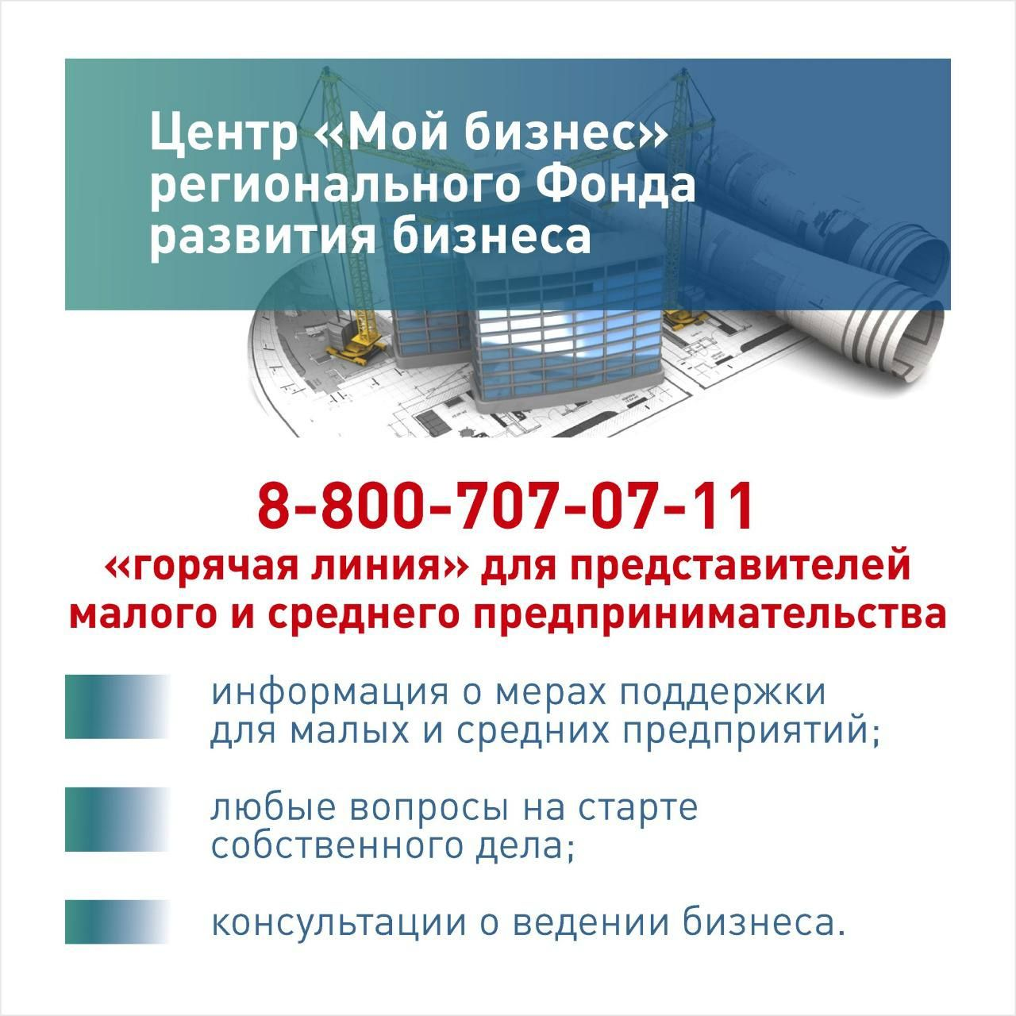

Без активной ссылки